МЧС России  ГЛАВНОЕ УПРАВЛЕНИЕ  МИНИСТЕРСТВА РОССИЙСКОЙ ФЕДЕРАЦИИ по делам гражданской обороны,  чрезвычайным ситуациям и ликвидации последствий стихийных бедствий  ПО Воронежской области  (Главное управление МЧС РОССИИ  ПО воронежской области)  ул. Куцыгина, 28, г. Воронеж, 394006  тел/факс (8473) 271-20-82  E-mail: odvrn@mail.ru | Главам местного самоуправления городских округов и муниципальных районов  Воронежской области  Единые дежурно-диспетчерские службы  муниципальных районов и  городских округов Воронежской области  Главам городских и сельских поселений муниципальных образований  Воронежской области  Начальникам ПЧ
Исх. 4611-1-18 от 27.04.2017

ЕЖЕДНЕВНЫЙ ОПЕРАТИВНЫЙ ПРОГНОЗ

возникновения и развития чрезвычайных ситуаций

на территории Воронежской области на 28.04.2017

1. Обстановка
1.1. Метеорологическая обстановка (по данным Воронежского ЦГМС)
Небольшая облачность. Без осадков. Ветер южный ночью 5-10 м/с, днем 7-12 м/с, местами порывы до 15 м/с. Температура ночью +5...+10°С, днем +19...+24°С.
Метеорологическая дальность видимости – до 20 км.
1.2. Биолого-социальная обстановка
Санитарно-эпидемиологическая обстановка на территории области находится на уровне приемлемых рисков.
1.3. Радиационно-химическая и экологическая обстановка
Радиационная, химическая и бактериологическая обстановка на территории региона в норме. Естественный радиационный фон 12-16 мкР/час. Общий уровень загрязнения окружающей среды – удовлетворительный. Экологическая обстановка благоприятная – фоновые показатели атмосферного воздуха не превышают предельно допустимых концентраций.
По данным Воронежского ЦГМС метеорологические условия будут способствовать накоплению вредных примесей в приземном слое атмосферы.
На реке Дон (г. Павловск +1 см) происходило повышение уровня воды. На реках Дон (с. Гремячье -17 см, г. Лиски -2 см), Битюг (г. Бобров -1 см), Хопер (г. Новохоперск -2 см, г. Поворино -7 см), Ворона (Борисоглебский г.о. -2 см), Подгорная (г. Калач -2 см) и Воронежском водохранилище (г.о.г. Воронеж -1 см) уровень воды понижался (Приложение 1).

По состоянию на 27.04.2017 на территории Воронежской области затопленных участков дорог, приусадебных участков не зарегистрировано.
Затоплены 2 низководных моста:
мост «Губари – Макашевка» через р. Хопер в Борисоглебском городском округе. Вода на уровне моста (за сутки без изменений).
Ближайший гидрологический пост в г. Поворино (отметка нуля – 89,29 м БС). Уровень воды 90,5 м БС. За сутки -7 см. Уровень неблагоприятных явлений – 93,89 м БС. Уровень опасных явлений – не определен.
Данный мост входит в зону паводковых рисков на половодье 2017 года. Имеется объездной путь протяженностью 47 км (с. Макашевка - с. Горелка - с. Третьяки - с. Губари), имеется основной путь по автодороге Р-22 подъезд к г. Саратову. Жизнеобеспечение населения с. Макашевка не нарушено. Организовано круглосуточное дежурство муниципальной пожарной команды н.п. Макашевка;
мост «Большие Алабухи – Власовка» через р. Ворона в Грибановском муниципальном районе. Уровень воды над полотном моста составляет 45 см (за сутки без изменений).
Ближайший гидрологический пост в Борисоглебский г.о. (отметка нуля – 84,54 м БС). Уровень воды 87,09 м БС. За сутки -2 см. Уровень неблагоприятных явлений – 89,74 м БС. Уровень опасных явлений – не определен.
Данный мост входит в зону паводковых рисков на половодье 2017 года. Имеется объездной путь к с. Власовка через с. Краснояровка - п. Мучкапский (Тамбовская область) протяженностью 70 км. Жизнеобеспечение населения с. Власовка не нарушено. Организовано круглосуточное дежурство противопожарной службы с. Малые Алабухи Грибановского района.
С 11.00 24.03.2017 до окончания весеннего половодья организованна переправа через р. Ворона в районе затопленного низководного моста. Для перевозки нуждающегося населения используется моторное судно: лодка "Казанка". График работы переправы с 06.00 до 09.00 и с 15.00 до 18.00.
1.5. Геомагнитная обстановка (по данным ИЗМИРАН)
Ожидается слабовозмущенная геомагнитная обстановка.
1.6. Лесопожарная обстановка (по данным Воронежского ЦГМС)
По условиям погоды на территории 2-х городских округов (Воронеж, Нововоронеж) и 15-ти (Рамонского, Новоусманского, Верхнехавского, Каширского, Аннинского, Бобровского, Эртильского, Панинского, Нижнедевицкого, Семилукского, Хохольского, Репьевского, Лискинского, Острогожского, Каменского) муниципальных районов наблюдается III класс пожарной опасности (средняя степень пожарной опасности). На территории 1-го городского округа (Борисоглебск) и 16-ти (Грибановского, Терновского, Поворинского, Новохоперского, Богучарского, Кантемировского, Верхнемамонского, Россошанского, Петропавловского, Павловского, Подгоренского, Ольховатского, Бутурлиновского, Калачеевского, Воробьевского, Таловского) муниципальных районов наблюдаются II класс пожарной опасности (малая степень пожарной опасности).
1.7. Экзогенная обстановка
Экзогенная обстановка на территории области находится на уровне приемлемых рисков.
1.8. Сейсмическая обстановка
Сейсмическая обстановка на территории области находится на уровне приемлемых потенциальных сейсмических рисков.
1.9. Техногенная обстановка
Техногенная обстановка на территории области находится на уровне приемлемых рисков.

2. Прогноз возникновения происшествий (ЧС)
Опасные метеорологические явления (согласно критериев ОЯ): не прогнозируются.
Неблагоприятные метеорологические явления: не прогнозируются.
Риски трансграничного характера: не прогнозируются.
2.1. Природные и природно-техногенные источники ЧС
Установление III класса пожарной опасности на территории 17-ти муниципальных образований области, порывы ветра до 15 м/с повышают риски возникновения очагов природных пожаров и распространения огня на лесные массивы, объекты экономики, пригородную застройку (дачи, частный сектор), задымления трасс федерального и местного значения. Наибольшая вероятность возникновения очагов ландшафтных пожаров на территории г.о.г. Воронеж, Лискинского, Бобровского, Семилукского, Рамонского, Верхнехавского, Новоусманского, Каширского муниципальных районов (Приложение 2).

На предстоящие сутки затопление участков дорог, приусадебных участков не прогнозируется. В зоне затопления будут находиться низководные мосты, затопленные ранее.
На территории области повышается вероятность возникновения аварийных ситуаций, связанных с повреждением (обрывом) линий связи и электропередач в населенных пунктах, падением слабоукрепленных, широкоформатных, ветхих, рекламных конструкций, веток и сучьев деревьев, кранового оборудования, повреждением кровли зданий, перебоями в работе аэропорта, задержками и отменами авиарейсов Возможно увеличение случаев травматизма среди населения (Источник – порывы ветра до 15 м/с).
Вероятность возникновения ЧС – Р=0,2.
Муниципальные образования с повышенным риском возникновения аварий на ЛЭП: Богучарский, Кантемировский муниципальные районы (Приложение 3).
2.2. Техногенные источники
Из-за нарушения правил дорожного движения сохраняются риски возникновения ДТП на трассах местного и федерального значения.
Участки дорог с повышенным риском возникновения ДТП: автодорога М-4 «Дон» - 490-492 км (Рамонский муниципальный район); 622-623 км (Бобровский муниципальный район); 645-646 км (Павловский муниципальный район); 750-751 км (Богучарский муниципальный район); автодорога Р-298 «Курск-Воронеж» - 212-213 км (Семилукский муниципальный район); автодорога 1Р-193 «Воронеж-Тамбов» - 10-12 км (Новоусманский муниципальный район) (Приложение 4).
Вероятность возникновения ЧС – Р=0,2.
По данным ГУ МВД по Воронежской области за прошедшие сутки на территории области произошло 151 ДТП. Значительного изменения количества ДТП по сравнению с прошедшими сутками не ожидается.
На территории области сохраняются риски возникновения техногенных пожаров в зданиях жилого, социально-культурного, бытового и производственного назначения (Источник – нарушение правил эксплуатации электробытовых приборов, неосторожное обращение с огнем, нарушение правил пожарной безопасности, неисправность печного, газового или электрооборудования).
Наибольшая вероятность возникновения пожаров в городском округе город Воронеж, Лискинском, Новоусманском, Семилукском муниципальных районах (Приложение 5).
За прошедшие сутки на территории области произошло 2 техногенных пожара. Возможно увеличение количества техногенных пожаров по сравнению с прошедшими сутками.
Вероятность возникновения крупных техногенных пожаров (с гибелью 2 и более человек) – Р=0,2.
На системах жизнеобеспечения сохраняется вероятность возникновения техногенных аварий. Повышенный риск возникновения аварий в городском округе город Воронеж, Россошанском, Лискинском, Кантемировском, Новоусманском муниципальных районах (Приложение 6) (Источник - высокий процент износа сетей (в среднем до 70%)).
Вероятность возникновения ЧС – Р=0,1.
Из-за нарушения правил эксплуатации газового оборудования существует вероятность взрывов бытового газа в жилых и дачных домах, возможны случаи отравления населения угарным газом. Муниципальные образования с повышенным риском возникновения аварий: городской округ город Воронеж, Новоусманский, Семилукский, Кантемировский, Острогожский муниципальные районы.
Вероятность возникновения чрезвычайных ситуаций - Р=0,05.
2.3. Биолого-социальные источники ЧС
Нахождение плавательных средств на водных объектах области на фоне продолжающегося половодья несет повышенные риски происшествий на воде.
Наибольшая вероятность возникновения происшествий в г.о.г. Воронеж, Рамонском, Новоусманском муниципальных районах.
Сохраняется вероятность заболеваемости населения сальмонеллезом, дизентерией, другими острыми кишечными инфекциями и вирусным гепатитом «А» (Источник – изношенность канализационных и водопроводных сетей, нарушение санитарно-эпидемиологического режима на пищевых предприятиях и продуктовых рынках).
Вероятность возникновения ЧС – Р=0,05.
Вследствие посещения населением лесных массивов и парковых зон повышается вероятность увеличения количества обратившихся в лечебные учреждения по поводу укусов клещами.
Сохраняется угроза возникновения новых случаев заболевания бешенством среди сельскохозяйственных и домашних животных. Повышенный риск возникновения заболевания бешенством среди сельскохозяйственных и домашних животных в городском округе город Воронеж, Богучарском, Павловском, Рамонском, Россошанском, Семилукском муниципальных районах (Приложение 7).
Вероятность заболевания – Р=0,1.
На территории области сохраняются риски заболевания сельскохозяйственных животных африканской чумой свиней.
2.4. Угрозы террористических актов
На территории области существует угроза совершения террористических актов.

3. Рекомендованные превентивные мероприятия
1. Поддерживать в готовности пожарно-спасательные формирования, аварийные бригады, коммунальные и дорожные службы к немедленному реагированию в случае возникновения аварийных и кризисных ситуаций.
2. Совместно с территориальными органами федеральных органов исполнительной власти, исполнительными органами государственной власти Воронежской области и их подчиненными подразделениями:
реализовать меры по предупреждению возникновения аварийных и чрезвычайных ситуаций на автомобильных трассах; дорожным службам организовать дежурство на участках дорог с повышенным риском возникновения ДТП;
продолжать проверки противопожарного состояния административных зданий, учебных учреждений, производственных объектов. Проводить комплекс мероприятий по повышению пожарной безопасности на объектах с массовым пребыванием людей, обратить особое внимание на ВУЗы, общеобразовательные школы, дошкольные учреждения. Выявлять места проживания неблагополучных в социальном отношении семей, одиноких пенсионеров и инвалидов, а также ветхого жилья, уделяя особое внимание организации профилактической работы с данной категорией населения;
проводить разъяснительную работу с потребителями (абонентами) природного газа по пользованию газом в быту и содержанию ими газового оборудования в исправном состоянии, о необходимости заключения договоров на техническое обслуживание внутридомового газового оборудования со специализированной организацией;
осуществлять ежедневный контроль функционирования объектов ТЭК и ЖКХ, а также контроль готовности аварийно-восстановительных бригад муниципальных образований к реагированию на возникновение аварий;
организовать выявление нарушений в санитарно-техническом и санитарно-гигиеническом состоянии пищевых объектов. Особое внимание уделить пищеблокам детских дошкольных учреждений, учебных заведений;
организовать контроль за эпидемиологической обстановкой, направленный на своевременное обнаружение и не распространение заболеваемости бешенством, АЧС среди животных. Проводить разъяснительную работу с населением по принятию мер по профилактике заболеваний животных.
3. В целях обеспечения безопасности граждан на водных объектах и пропаганды знаний охраны жизни людей на водоемах руководствоваться распоряжением правительства Воронежской области от 07.12.2016 № 846-р «Об организации мероприятий по обеспечению безопасности на водных объектах области в 2017 году».
4. В целях обеспечения безаварийного пропуска паводковых вод, недопущения чрезвычайных ситуаций вследствие весеннего половодья, руководствоваться распоряжением правительства Воронежской области от 21.12.2016 № 899-р «Об организации и проведении противопаводковых мероприятий на территории Воронежской области в 2017 году»:
своевременно организовать очистку систем водоотведения и ливневой канализации населенных пунктов, водопропускных сооружений, дренажных систем;
проверить готовность откачивающих воду устройств и оборудования и быть готовыми к их использованию в случае обращения граждан;
обеспечить контроль за наполняемостью водоемов;
в целях контроля гидрологической обстановки продолжить работу созданных временных муниципальных водомерных постов;
организовать взаимодействие с организациями, осуществляющими мониторинг состояния водных объектов (временные водомерные посты на автомобильных и железнодорожных мостах и других организациях), по уточнению уровней воды на водных объектах.

5. Для планирования и осуществления мероприятий по предупреждению возникновения природных пожаров на территории области руководствоваться распоряжением правительства Воронежской области от 12.01.2017 № 2-р «Об организации и проведении мероприятий по подготовке Воронежской области к пожароопасному сезону 2017 года».

В соответствии с постановлением правительства Воронежской области от 13.04.2017 № 299 «Об установлении особого противопожарного режима на территории Воронежской области» с 30.04.2017 на территории Воронежской области планируется ввести особый противопожарный режим.
В целях предотвращения возникновения ландшафтных пожаров:
взять на контроль проведение сельскохозяйственных палов в районах населенных пунктов и дачных поселков;
организовать опахивание населенных пунктов и объектов экономики, которые могут оказаться в зоне пожарной опасности;
усилить оперативное реагирование по каждому случаю выявления термоточки;
усилить разъяснительную работу с населением через СМИ об угрозе сельскохозяйственных палов и неконтролируемых поджогов сухого мусора (в т.ч. на приусадебных участках), а также о соблюдении правил пожарной безопасности при нахождении в лесном массиве.
В муниципальных районах со II классом пожарной опасности в лесах по условиям погоды:
наземное патрулирование лесов осуществлять не менее одного раза в период с 11 до 17 часов на лесных участках, отнесенных к I и II классам природной пожарной опасности лесов, а также в местах проведения огнеопасных работ и в местах массового отдыха граждан;
осмотр лесов в целях обнаружения лесных пожаров на пожарных наблюдательных пунктах, не оборудованных автоматическими системами наблюдения, осуществлять в 10,13,16,19 часов;
пожарным командам, если они не заняты на тушении пожаров, находиться с 11 до 17 часов в местах дежурства и заниматься тренировкой, подготовкой техники, снаряжения.
В муниципальных районах с III классом пожарной опасности в лесах по условиям погоды:
наземное патрулирование лесов осуществлять не менее двух раз в период с 10 до 19 часов на лесных участках, отнесенных к I, II и III классам природной пожарной опасности лесов, а также в местах проведения огнеопасных работ и в местах массового отдыха граждан;
осмотр лесов в целях обнаружения лесных пожаров на пожарных наблюдательных пунктах, не оборудованных автоматическими системами наблюдения, осуществлять с 10 до 20 часов не реже одного раза в два часа;
пожарным командам, если они не заняты на тушении пожаров, в полном составе с 10 до 19 часов находиться в местах дежурства. Противопожарный инвентарь и средства транспорта, предназначенные для резервных команд и рабочих, привлекаемых из других предприятий, организаций и населения, должны быть проверены и приведены в готовность к использованию;
усилить противопожарную пропаганду, особенно в дни отдыха. По местным радиотрансляционным сетям периодически передавать напоминания о
необходимости осторожного обращения с огнем в лесу;
ограничить посещение отдельных наиболее пожароопасных участков леса (первого-третьего классов природной пожарной опасности лесов), запретить разведение костров в лесах
6. В связи с порывами ветра до 15 м/с:
организовать комплекс превентивных мероприятий, направленных на предупреждение чрезвычайных ситуаций, минимизацию их последствий;
проинформировать и при необходимости усилить дежурные службы потенциально опасных, критически важных, социально значимых объектов с последующим получением подтверждения о прохождении прогнозной информации и принятых мерах по реагированию на прогноз;
обратить внимание на устойчивое функционирование систем жизнеобеспечения населения, слабо закреплённые конструкции, крановое оборудование, на устойчивость рекламных щитов;
подготовить к использованию в работе резервные источники электропитания;
организаторам проведения массовых мероприятий на открытом пространстве обеспечить безопасность участников мероприятий.
7. В связи с метеорологическими условиями, способствующими накоплению вредных примесей в приземном слое атмосферы, рекомендовать представителям лесной охраны и населению воздержаться от очистки территорий способом сжигания.
8. Вести с населением области разъяснительную работу через СМИ:
о соблюдении правил дорожного движения и скоростного режима на автодорогах области;
о правилах эксплуатации электробытовых и газовых устройств;
об опасности нахождения на воде на плавательных средствах в период половодья;
о профилактике природно-очаговых инфекций.
9. Усилить контроль на потенциально опасных, критически важных, социально значимых объектах, в местах массового пребывания людей.
10. Поддерживать на необходимом уровне запасы материальных и финансовых ресурсов для ликвидации чрезвычайных ситуаций. При возникновении предпосылок ЧС, немедленно докладывать старшему оперативному дежурному ФКУ «ЦУКС ГУ МЧС России по Воронежской области» и принимать все необходимые меры для смягчения последствий.
Прогноз разработан на основе данных Воронежского ЦГМС – филиала ФГБУ «Центрально-Черноземное УГМС», ТЦ «Воронежгеомониторинг», Верхне-Донского управления Федеральной службы по экологическому, технологическому и атомному надзору, Департамента природных ресурсов и экологии Воронежской области, Управления Федеральной службы по надзору в сфере защиты прав потребителей и благополучия человека по Воронежской области, отдела водных ресурсов по Воронежской области Донского бассейнового водного управления, Управления лесного хозяйства Воронежской области, Департамента аграрной политики Воронежской области, Управления надзорной деятельности и профилактической работы ГУ МЧС России по Воронежской области, Управления ГИБДД ГУ МВД России по Воронежской области, филиала ПАО «МРСК Центра» - «Воронежэнерго», Департамента жилищно-коммунального хозяйства и энергетики Воронежской области, Управления ветеринарии по Воронежской области.

Заместитель руководителя

территориального органа М.Н. Малышев

Г.В. Кругляк

(473)277-99-13

Приложение 1

СВЕДЕНИЯ О РЕЖИМЕ ВОДНЫХ ОБЪЕКТОВ
за 27 апреля 2017 года

Река, пункт | Уровень воды над нулем графика в 8 часов, см | Изменение уровня воды за сутки, см | Уровень воды на начальную дату подъема, см | Общее повышение уровня воды над уровнем на начальную дату, см | Многолетние данные максимальных уровней |  |  | Уровень выхода воды на пойму, см | Отметка НЯ, см | Отметка ОЯ, см
 |  |  |  |  | Максимальный уровень, см | Средний уровень, см | Минимальный уровень, см | Уровень выхода воды на пойму, см | Отметка НЯ, см | Отметка ОЯ, см
р. Дон  с. Гремячье | 25 | -17 | -39 | 64 | 930 | 645 | 103 | 700 | 700 | 857
г. Лиски | 18 | -2 |  |  | 992 | 588 | 92 | 250 | 740 | 786
г. Павловск | 17 | +1 |  |  | 1038 | 605 | 25 | 500 | 600 | 860
Вдхр.  г. Воронеж | 535 | -1
р. Битюг  г. Бобров | 422 | -1 | 361 | 61 | 570 | 476 | 390 | 410 | 505 | 534
р. Хопер  г. Новохоперск | 293 | -2 | 199 | 94 | 813 | 543 | 250 | 490 | 650 | 727
г. Поворино | 121 | -7 | -19 | 140 | 354 | 214 | 108 | 110 | 460 | -
р. Ворона  г. Борисоглебск | 255 | -2 | 133 | 122 | 619 | 415 | 254 | 270 | 520
р. Подгорная  г. Калач | 235 | -2 |  |  | 691 | 496 | 246 |  | 550 | -

Приложение 2

Карта-схема степени лесопожарной опасности

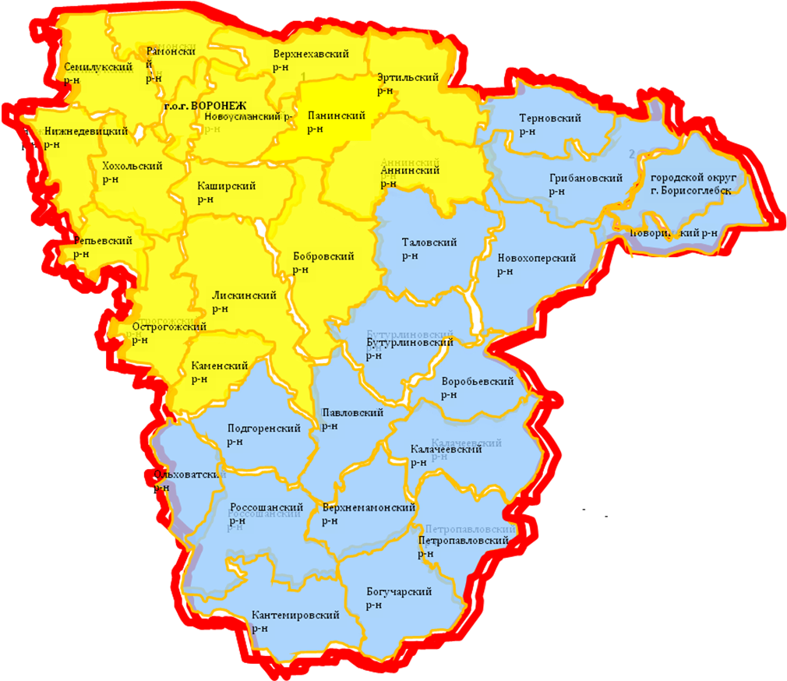


Условные обозначения
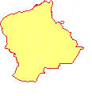 | Территория района  цветом выделена степень пожарной опасности
 | чрезвычайная
 | высокая
 | средняя
 | низкая
 | отсутствие
 | районы с наибольшей вероятностью возникно-вения природных пожаров

Приложение 3

Территориальное распределение рисков аварий на ЛЭП

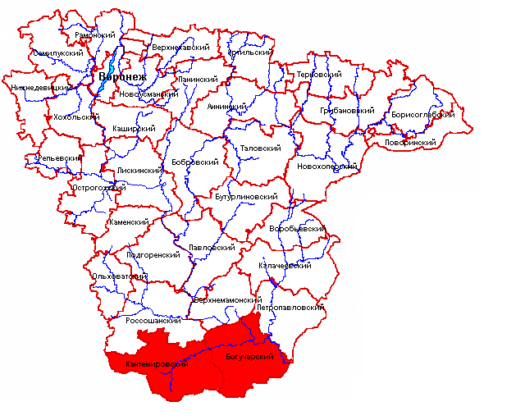

Условные обозначения

- районы с повышенным риском возникновения аварий

Приложение 4

Муниципальные образования с повышенным риском ДТП

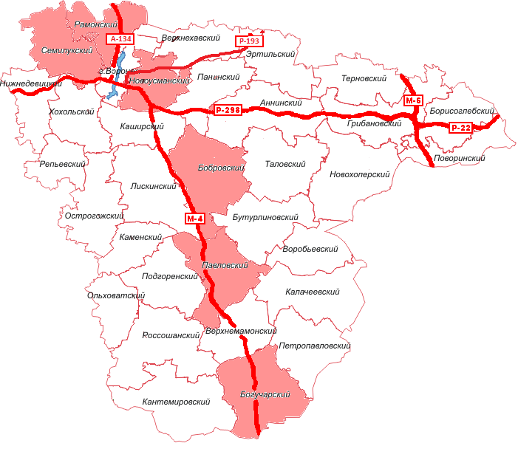

Приложение 5

Карта-схема степени риска возникновения пожаров
на территории Воронежской области

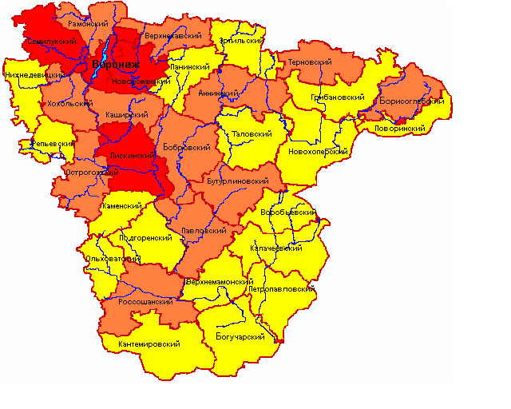
Условные обозначения

- Наиболее опасные районы по количеству пожаров
- Опасные районы по количеству пожаров
- Наименее опасные районы по количеству пожаров

Приложение 6

Территориальное распределение рисков аварий на системах жизнеобеспечения

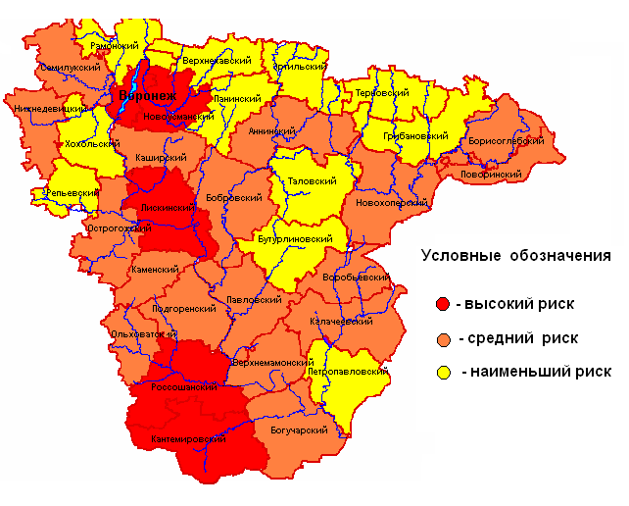

Приложение 7

Территориальное распределение заболеваемости бешенством среди животных

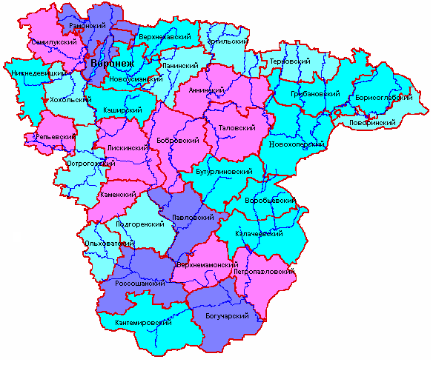


Условные обозначения

